Laborator de cercetare al energiilor regenerabile
-prezentare generala-

Laboratorul S… in care isi dezvolta activitatea domnul professor Marinescu Cicerone dispune de urmatoarele:
- Departament energetic;
- 4 sisteme de energie regenerabila
- Fotovoltaic
- Eolian
- Geothermal
- Termosolar
- Statia meteo;
- Piranometru.

In cele ce urmeaza se va dezvolta detaliat, pe rand, fiecare componenta a laboratorului.

- Departamentul energetic.

Obiectivul acestui departament este acela de a realiza produse eficiente energetic, perfect ecologice, la preturi relativ scazute folosind tehnologii emergente, know-how de ultima ora. Acest departament dispune de un personal extrem de competent, compus din domnul profesor ri universitari de inalta tinuta tehnica si stiintifica, cu o vasta experienta in domeniul cercetarii stiintifice alaturi de studentii dumnealui.

Figura 1. Imaginea laboratorului.

Laboratorul a fost creat pe baza unui proiect European de cercetare obtinut in urma unui brevet de inventive, transformandu-se astfel intr-un centru de cercetare.
In fiecare an s-au prezentat prototipuri in acest laborator:
- Panou fotovoltaic in geam termopan;
Aceasta inventie transforma geamurile termopan in sisteme fotovoltaice de generare a electricitatii fara sa fie afectata capacitatea de patrundere a luminii in incaperi.
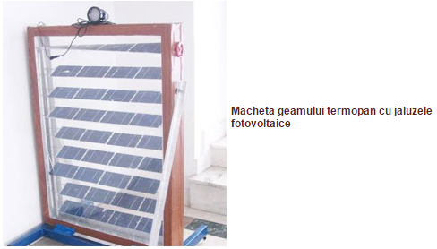

Figura 2. Panou fotovoltaic in geam termopan.
„Aceste geamuri pot produce energia electrică pentru iluminatul unui apartament. Am gîndit acest sistem pentru că nu a mai fost realizat, dar există şi varianta montării lamelelor ca jaluzele în exterior, chiar cu o lăţime mai mare decît cea din termopan“. (Curierul zilei,Arges)
„Nu era prototip, ca şi cealaltă, panou hibrid fotovoltaic – termosolar, ci doar o machetă, pentru că mi-ar mai fi trebuit nişte lamele mai înguste din China, cît să încapă în termopan, dar ceea ce aveam funcţiona. Am avut un bec care a stat aprins tot timpul, mulţi se uitau de unde - că geamul funcţionează şi cu lumina din interior. Era un bec de 24 V, instalaţia avînd o putere de 50 W. În soare puternic, intensitatea ar creşte şi s-ar putea chiar arde becul. Notele în comisie se dau şi pentru funcţionalitate, pe lîngă noutate şi aplicabilitate. Nu ştiu cînd ne-au evaluat şi, tocmai strîngeam, cînd am auzit la difuzor că trebuie să ne prezentăm să luăm premiile“, povesteşte inventatorul trecut pe brevetul OSIM - principala lui satisfacţie. „Cu aceste invenţii nu se fac bani la noi. Mai mult dăm idei la străini, dar aşa este în toată lumea. Noi sîntem profesori şi venim cu idei. Cine e în stare să le ia, să le ia“, mai spune Cicerone Marinescu. (Curierul Zilei,Arges).
- Panou termosolar in geam termopan;

Figura 3. Panou termosolar in geam termopan.

- Panou hybrid termosolar-fotovoltaic

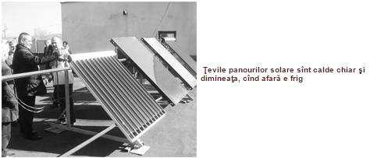

Figura 4. Panou hybrid termosolar-fotovoltaic.
Sistem de generare a electricitatii cu panou fotovoltaic racit cu film delichid pentru preluarea energiei termice.
„Panourile fotovoltaice se încing şi, de la 40 grade în sus, le scade randamentul, de aceea sistemul preia acea căldură, producînd în acelaşi timp energie termică şi răcind panoul“. (Curierul zilei,Arges).

- Panou solar din materiale reciclabile.

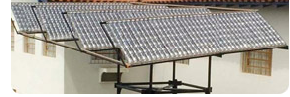
Figura 5. Panou solar din material reciclabile.

- Panou fotovoltaic tridimensional.

Figura 6. Panou fotovoltaic tridimensional.

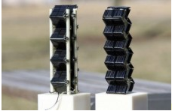

Figura 6. Primele panouri fotovoltaice 3D testate in conditii extreme.

Oricat de neobisnuit iti pare la prima vedere, specialistii de la Massachusetts Institute of Technology (MIT)au impins mai departe designul captatorilor solari: au realizat primele panouri fotovoltaice tridimensionale.
Transpunerea panourilor fotovoltaice din uzuala forma plata intr-una tridimensionala s-a facut prin aranjarea celulelor solare pe stative verticale, cu dispunere in zig-zag, astfel incat sa absoarba cat mai mult din energia soarelui.
Cele doua module solare 3D realizate pana acum au fost testate in diferite conditii de vreme, atat in zile noroase, cat si pe timp de iarna. Conform masuratorilor efectuate, noua aranjare a dus la acumularea unei cantitati de energie cu pana la 20 de ori mai mare decat in cazul panourilor plane.
Potrivit echipei MIT, chiar daca sunt mai scumpe, noile panouri fotovoltaice 3D s-au dovedit avantajoase in captarea luminii din mai multe unghiuri, in special pe suprafete restranse, precum cele din mediul urban.

- Concentrator solar tip parabolic (oglinzi).

Figura 8. Concentrator solar parabolic.

Concentratoare de energie solara - o tehnologie noua pentru utilizatorii individuali bazata pe o experienta extinsa a centralelor solare de putere mare. Spre deosebire de sistemele clasice, datorita raportului de concentrare a energiei solare si protectiei automate impotriva inzapezirii, concentratorul solar PE3 poate ridica temperatura agentului termic la 60-80 grade C (temperatura tipica caloriferelor) necesara contributiei la incalzirea locuintei, pe perioada iernii.
Un sistem bazat pe concentratorul PE3 poate produce aproape 4 MWh/an, concomitent reducand poluarea cu 3.6 tone CO2 si acopera pana la 86% din necesarul de ACM pentru 4 persone (120l/zi la 50 grade C ), sau poate fi utilizat pentru aport la incalzire.
Pretul, randamentul, greutatea, functionarea eficienta indiferent de anotimp, sunt indiscutabil in favoarea concentratoarelor solare produse de Phoenix Energy, comparativ cu solutiile traditionale bazate pe panouri solare termice plane (de orice fel).
Putere termica 3,6 kW (conditii standard 1kW/m2 radiatie solara). Dimensiuni: 1,35 x 3,60 m. Echivalent cu 10mp panou plan tuburi vidate. Focalizare- pozitionare automata dupa soare, si protectie automata la supra-incalzire/ la furtuna/ zapada- rotirea oglinzii in jos noaptea/ innorat.
In general, pentru nevoile unei familii de 3-4 persoane se recomanda 1 buc CONCENTRATOR PE3+, dedicata acestui scop. Acest PE3+ este suficient pt. relizarea pana la 460 l/ zi vara si 160 l/zi iarna apa calda 60 grade C. Garantie produse si montare : 2 ani.

DATE SUPLIMENTARE
- orientarea oglinzii parabolice si protectia la zapada/ praf/ grindina/ gheata se face prin intermediul sistemului de automatizare, prin analiza semnalelor culese de senzorii de lumina- fotocelule. Adica, oglinda se ridica odata cu soarele pe cer, iar daca se innoreaza sau vine noaptea, "se culca" cu oglinda in jos pt. protectie; daca peste o ora este iar soare sau dimineata, oglinda se ridica iar curata, daca are destula lumina.
- protectia la furtuna se realizeaza prin senzor de vant, care la viteza vantului mai mare de 30 km/ora "culca", de asemena, oglinda in jos.
- la intreruperea curentului electric intra in alimentare de la mini-acumulatori
- daca temperatura agentului termic depaseste 90 grade - de regula vara sau cand nu se consuma acm (concedii), oglinda se defocalizeaza si incalzirea agentului nu mai continua pt. evitarea suprapresiunii sau supraincalzirii.
- agentul termic folosit este glycol "solar".
- greutate: 80 kg
- eficienta si randamentul mare este dat de:
- oglinda= material special cu garantie 10 ani in mediul exterior;
- parabola= concentreaza de 40 x mai multa lumina;
- faptul ca oglinda este curata- gata de functionare in orice conditii.
La un panou plan montat pe un acoperis la 35-45 grade avem randament vara cand soarele se deplaseaza aprox. pe verticala(70 grade) de la est la vest, dar iarna soarele se deplaseaza aproape de orizont iar panoul plan e orientat spre stele ! sau daca azi-noapte a nins, degeaba rasare soarele !
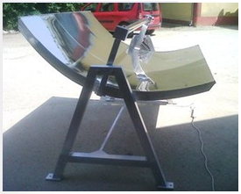Fig. Concentrator solar.
- Panou solar pentru incalzirea piscinelor.

Fig.10. Panou solar pentru incalzirea piscinelor

- Sistemul fotovoltaic

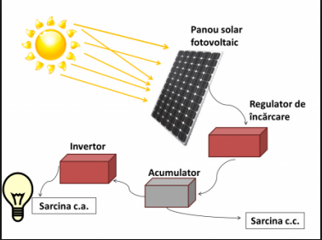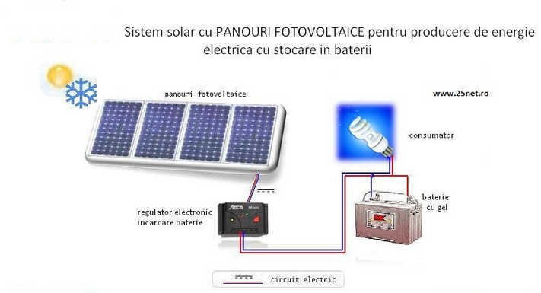

Fig 11. Sisteme fotovoltaice

Sistemele solare fotovoltaice complete independente (off grid) pot fi realizate in topologie magistrala de curent alternativ (AC Bus) sau magistrala de curent continuu (DC Bus). Sistemele fotovoltaice de tip magistrala de curent continuu sunt utilizate pentru puteri nominale mici (pina la 1-2 kilowati) in timp ce sistemele de tip magistrala de curent alternativ nu sint limitate in ceea ce priveste puterea maxima.
Diferenta principala dintre sistemele solare fotovoltaice de tip magistrala de curent alternativ si cele de tip magistrala de curent continuu consta in modul in care este transformata energia de current continuu generata de panourile fotovoltaice in energie de curent alternativ necesara pentru alimentarea consumatorilor. Sistemele fotovoltaice de tip magistrala de curent alternativ au o eficienta si un randament mult mai mare decit al sistemelor de tip magistrala de curent continuu pentru ca energia panourilor este transformata direct in energie de curent alternativ iar invertoarele de retea sunt prevazute cu algoritm de determinare si urmarire a punctului de putere maxima (MPPT).
Un sistem solar fotovoltaic de tip magistrala de curent alternativ are in compunere un generator fotovoltaic, unul sau mai multe invertoare de retea, unul sau mai multe invertoare de baterii, o banc de acumulatori pentru stocarea energiei electrice, si optional un grup electrogen ca sursa de rezerva. Invertoarele de retea pentru aceste sisteme transforma energia de current continuu generata de panourile fotovoltaice in energie de current alternativ si o injecteaza direct in reteaua electrica a imobilului. Surplusul de energie generat in timpul zilei este stocat in acumulatori pentru a asigura necesarul de energie pe timpul noptii cu ajutorul invertoarelor de curent continuu.

Sistemul fotovoltaic de tip magistrala de curent continuu are in compunere un generator fotovoltaic, unul sau mai multe controlere de incarcare baterii, unul sau mai multe invertoare de baterii, o baterie de acumulatori pentru stocarea energiei electrice, si optional un grup electrogen ca sursa de rezerva.

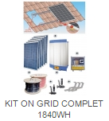Fig.12. Exemplu de sistem fotovoltaic complet.

- Sistem eolian.

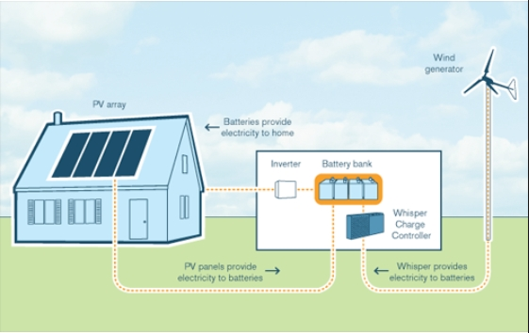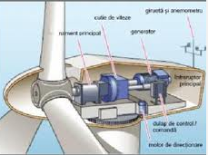

Fig.13. Sistem eolian.

În contextul actual, caracterizat de creșterea alarmantă a poluării cauzate de producerea energiei din arderea combustibililor fosili, devine din ce în ce mai importantă reducerea dependenței de acești combustibili.
Energia eoliană s-a dovedit deja a fi o soluție foarte bună la problema energetică globală.^{[36]} Utilizarea resurselor regenerabile se adresează nu numai producerii de energie, dar prin modul particular de generare reformulează și modelul de dezvoltare, prin descentralizarea surselor. Energia eoliană în special este printre formele de energie regenerabilă care se pretează aplicațiilor la scară redusă.
- Principalul avantaj al energiei eoliene este emisia zero de substanțe poluante și gaze cu efect de seră, datorită faptului că nu se ard combustibili.
- Nu se produc deșeuri. Producerea de energie eoliană nu implică producerea nici unui fel de deșeuri.
- Costuri reduse pe unitate de energie produsă. Costul energiei electrice produse în centralele eoliene moderne a scăzut substanțial în ultimii ani, ajungând în S.U.A. să fie chiar mai mici decât în cazul energiei generate din combustibili, chiar dacă nu se iau în considerare externalitățile negative inerente utilizării combustibililor clasici.
În 2004 prețul energiei eoliene ajunsese deja la o cincime față de cel din anii 1980, iar previziunile sunt de continuare a scăderii acestora deoarece se pun în funcțiuni tot mai multe unități eoliene cu putere instalată de mai mulți megawați.
- Costuri reduse de scoatere din funcțiune. Spre deosebire de centralele nucleare, de exemplu, unde costurile de scoatere din funcțiune pot fi de câteva ori mai mari decât costurile centralei.^{[41]}, în cazul generatoarelor eoliene, costurile de scoatere din funcțiune, la capătul perioadei normale de funcționare, sunt minime, acestea putând fi integral reciclate.

Dezavantaje
Principalele dezavantaje sunt: resursa energetică relativ limitată, inconstanța datorată variației vitezei vântului și numărului redus de amplasamente posibile. Puține locuri pe Pământ oferă posibilitatea producerii a suficientă electricitate folosind energia vântului. La început, un important dezavantaj al producției de energie eoliană a fost prețul destul de mare de producere a energiei și fiabilitatea relativ redusă a turbinelor. În ultimii 25 de ani, eficacitatea energetică s-a dublat, costul unui kWh produs scăzând de la 0,70 euro la circa 0,32 euro în prezent.^{[41]} Un alt dezavantaj este și "poluarea vizuală" - adică faptul că au o apariție neplăcută - iar altul ar fi faptul că produc "poluare sonoră" (sunt prea gălăgioase). De asemenea, se afirmă că turbinele afectează mediul și ecosistemele din împrejurimi, omorând păsări și necesitând terenuri mari virane pentru instalarea lor. Argumente împotriva acestora sunt că turbinele moderne de vânt au o apariție atractivă stilizată, că mașinile omoară mai multe păsări pe an decât turbinele^{[4]} și că alte surse de energie, precum cărbunele, sunt cu mult mai dăunătoare pentru mediu, deoarece creează poluare și duc la efectul de seră. De asemenea, există un risc mare de distrugere în cazul furtunilor.

- Sistem geothermal.

Energia geotermalăeste o formă de energie obținută din căldura aflată în interiorul Pamântului. Apa fierbinte și aburii, captați în zonele cu activitate vulcanică si tectonică, sunt utilizați pentru încălzirea locuințelor si pentru producerea electricității.Este o formă de energie regenerabilă.
Energia geotermala reprezinta caldura continuta in fluidele si rocile subterane. Este nepoluanta, regenerabila si poate fi folosita in scopuri diverse: incalzirea locuintelor, industrial sau pentru producerea de electricitate
Rezervoarele geotermale, care se gasesc la cativa kilometri in adancul scoartei terestre, pot fi folosite pentru incalzire directa, aplicatii ce poarta numele de utilizare directa a energiei geotermale.
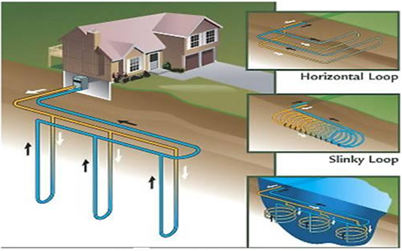

Fig.14. Sistem geothermal de incalzire.

Printre dezavantajelecentralelor geotermale se numara cresterea instabilitatii solului din zona, putand fi cauzate chiar si cutremure de intensitate redusa. In plus, zonele cu activitate geotermala se racesc dupa cateva decenii de utilizare, deci nu se poate vorbi de o sursa infinita de energie, dar cu siguranta avem de-a face cu surse regenerabile. O explicatie pentru racirea zonelor cu activitate geotermala ar fi si faptul ca centrala geotermala instalata este prea mare pentru capacitatea de incalzire a zonei respective.
Printre avantajelecentralelor geotermale se numara faptul ca energia rezultata este curata pentru mediul inconjurator si regenerabila. In plus centralele geotermale nu sunt afectare de conditiile meteorologice si ciclul noapte/zi. Energia geotermalaeste si mai ieftina de obicei decat cea rezultata din combustibilii fosili.
5. Sistem termosolar.

Soarele este centrul sistemului solar. Masa lui este de aproximativ 740 de ori mai mare decat masa tuturor planetelor. Imensa sa masa creaza gravitatia care atrage celelalte obiecte din jurul sau.Soarele emana continuu energie in cateva forme: vizibil - lumina, invizibil - raze infrarosii, ultraviolete, X si gamma, unde radio si plasma.
Tehnologiile "termo-solare" folosesc caldura razelor de soare pentru a produce apacalda, energie electrica si pentru a incalzii unele locuinte. Aplicatiile termo-solare se intind dela un simplu sistem rezidential de incalzire a apei pana la statii foarte mari de generare aenergiei electrice.
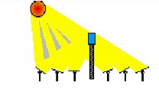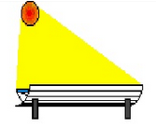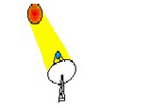
Avantajele energiei electrice termo-solare:
•se obtine electricitate si apa calda in acelasi timp
•centralele pot fi adaptate la aplicatiile pentru care sunt folosite
•poluarea este foarte mica sau inexistenta
•construirea centralelor termo-solare se face mult mai repede decat a centralelor conventionale

- Statia meteo.
O stație meteorologică reprezintă un ansamblu de clădiri și instalații aparținând rețelei hidrometeorologice în care se fac observații directe asupra fenomenelormeteorologice, climatice și hidrologice de bază și o prelucrare primară a datelor.
Stațiile meteorologice tipice au următoarele instrumente:
- Termometru utilizate pentru măsurarea temperaturii aerului atmosferic (ținute în adăposturi meteorologice);
- Barometru pentru măsurarea presiunii atmosferice;
- Higrometru pentru măsurarea umidității;
- Anemometru pentru măsurarea vitezei vântului;
- Girueta cu care se determină direcția și intensitatea vântului;
- Heliograf pentru măsurarea intensității strălucirii soarelui;
- Pluviometru și pluviograf pentru măsurarea precipitațiilor lichide, pe o anumită perioadă de timp.
Mai multe stații sofisticate pot măsura, de asemenea, indicele de ultraviolete, radiația solară, umiditatea vegetației, umiditatea solului, temperatura solului, temperatura apei în iazuri, lacuri, golfuri sau râuri și, ocazional, alte date.
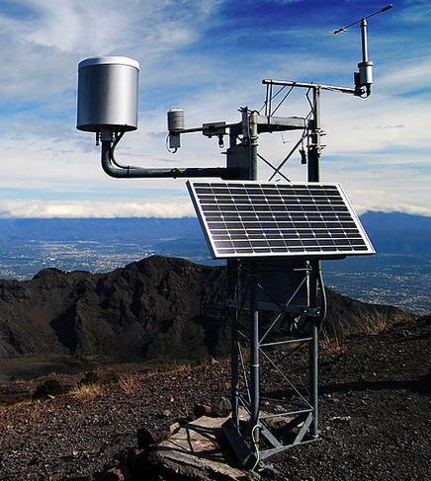

- Piranometru

Un piranometru este un tip de actinometru folosit pentru măsurarea radianței solare pe o suprafață, fiind unsenzor care este proiectat pentru a măsura densitatealiniilor de forță (în wați per metru pătrat) de la un câmp vizual de 180 grade.
Un piranometru tipic nu necesită vreo sursă de putere pentru a funcționa.
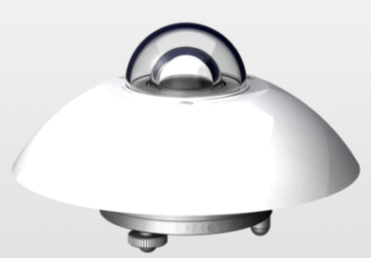
Piranometru în care se observă principalele componente ale instrumentului: cupola de sticlă, corpul de metal, dispozitivul pentru generarea semnalelor negru, ecranul de iradiere, nivelul şi cablul.
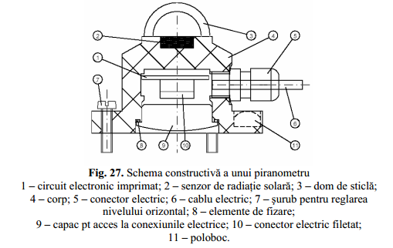
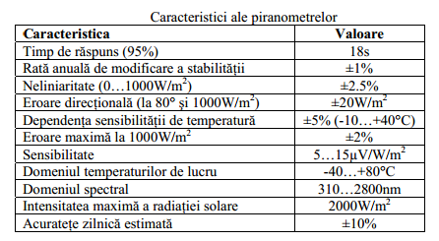
In figura 28, este prezentată schema sistemului original de achiziţie a datelor şi de
monitorizarea intensităţii radiaţiei solare.
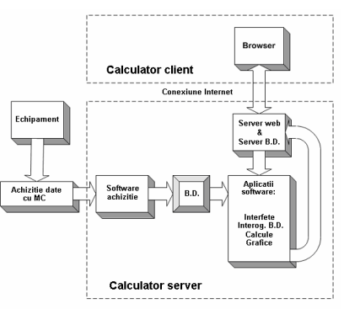
Fig. 28. Schema de funcţionare a sistemului de achiziţie a datelor şi monitorizare
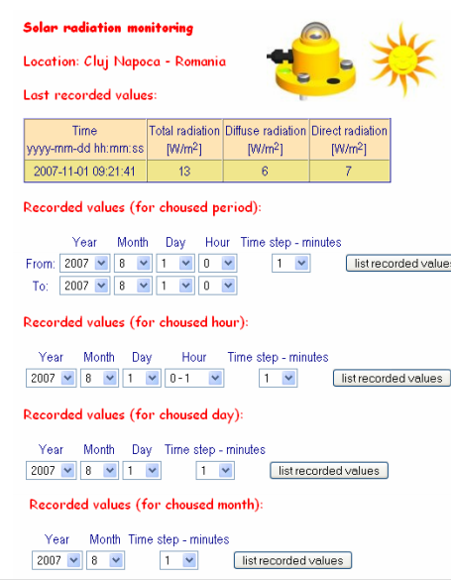
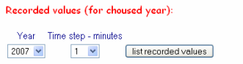
Fig. 22. Panoul virtual de monitorizare, realizat sub forma unei pagini web

